**Músicas de reabertura: o cancioneiro de Milton Nascimento no final da ditadura militar brasileira**

Fernanda de Araújo Patrocínio[1]

**Resumo**

Quais cenas históricas um cancioneiro é capaz de montar, a partir da paisagem sonora oriunda de discos? Ou, ainda: como canções e articulações artísticas podem reverberar tempos e identificar estruturas sociais de um determinado território? Embasado em tais questionamentos, o presente artigo apresenta a produção e a circulação da obra de Milton Nascimento na primeira metade da década de 1980, considerando-se também o contexto brasileiro acerca da abertura política e, consequentemente, o fim dos Anos de Chumbo. Desse modo, Nascimento e sua obra são os objetos analisados neste artigo, de forma a auxiliarem na compreensão de economias simbólicas (BOURDIEU, 2015), no que diz respeito à representação de um período histórico e às negociações destas mimeses, a partir de expressões artísticas (com especial destaque à música), bem como às estruturas de sentimento (WILLIAMS, 2011), que retratam também a experiência coletiva histórica e sua expressão na cultura.

Assim, a leitura das narrativas presentes nos discos e nas parcerias de Nascimento (DUARTE, 2009) e também a circulação do próprio artista, além de sua posição em meio ao movimento de abertura política, culminam também na leitura de uma geografia audível (ROBBINS, 2019). Ou seja, onde os sons do território e suas experiências sociais reverberam também especificidade e identidade. A partir das possíveis interpretações oriundas das narrativas dos discos de Nascimento, lançados entre 1980 e 1985, procura-se destacar as estruturas que permitiram a construção de tais montagens e cenas, considerando-se as experiências sensoriais (nos discos e no contexto vivido), bem como as possíveis mediações.

A análise aqui proposta usará como metodologia a pesquisa bibliográfica, com acesso a materiais históricos, como biografias, textos publicados em jornais e revistas, bem como os discos lançados por Nascimento no referido período. Assim, o artigo aborda aspectos de micro e macrouniversos para compreender os desdobramentos e as articulações, no que diz respeito à indústria fonográfica e sua contribuição aos debates e diálogos da época, bem como à configuração da Indústria Cultural brasileira. O contexto, da censura à reabertura democrática, e sua influência direta nas peças musicais produzidas durante o período da Ditadura Militar, são o ambiente essencial para entender as construções sonoras possíveis no período. Do mesmo modo, este é o pano de fundo para compreender potencialidades e articulações políticas também a partir do campo das artes, sobretudo da música.

**Palavras-chave**

Milton Nascimento; Sociologia da Cultura; Música Popular Brasileira; Ditadura Militar; Democracia.

**Introdução**

Remontar a trajetória de um artista por intermédio de sua obra é buscar entender o tempo histórico que ele está inserido e observar as reverberações advindas das movimentações sociais, políticas e culturais do período de produção desta obra. O presente artigo parte desta intenção para compreender a primeira metade dos anos 1980 no Brasil, por intermédio do cancioneiro de Milton Nascimento (1942) – mais precisamente, uma leitura a partir dos discos do artista lançamento entre 1980 e 1985, quando houve a abertura democrática.

Vale dizer que uma única experiência pode não dar conta de todo um contexto complexo, contudo o desenvolvimento artístico de Nascimento, bem como sua experiência individual enquanto cidadão e artista produzindo discos no período da Ditadura Militar, podem ser considerados, junto de outras narrativas, para o entendimento deste período sócio-histórico mencionado. Desse modo, aqui apresentamos nuances da experiência individual isolada (ou seja, uma leitura que considera também as vivências pessoais de Milton Nascimento), representadas também nos discos produzidos, tanto no cancioneiro, quanto nos temas e nas parcerias firmadas. As particularidades da produção dos discos neste final de período militar, além da circulação e das negociações de Nascimento perante os pares, o público e a crítica, são pontos que interessam nesta análise para a compreensão dos processos presentes no referido tempo, por intermédio dos reflexos na indústria fonográfica à época.

Deste modo, os discos dispostos para a análise e, consequentemente, a compreensão do contexto acerca do final da Ditadura Militar no Brasil são: *Sentinela* (Ariola, 1980), *Caçador de Mim* (Ariola, 1981), *Anima* (Ariola, 1982), Missa dos *Quilombos* (Ariola, 1982), *Milton Ao Vivo* (Barclay, 1983) e *Encontros e Despedidas* (Barclay/Polygram, 1985). Os discos escolhidos marcam o início da nova década (1980) e o começo dos trabalhos de Milton Nascimento na gravadora Ariola, após uma década bastante marcada pelos trabalhos realizados na EMI/Odeon.

Por intermédio da leitura dos discos para a compreensão da primeira metade da década de 1980 no Brasil, este trabalho traz como questão principal: quais são as cenas históricas que o cancioneiro pode ser capaz de montar, a partir da paisagem sonora oriunda de discos e do momento histórico onde tais trabalhos são desenvolvidos? Em complemento, reforça-se o questionamento: como canções e articulações artísticas podem reverberar tempos e identificar estruturas sociais de um determinado território?

Assim, apresenta-se a produção e a circulação da obra de Milton Nascimento no final dos Anos de Chumbo. Nesta travessia, destaca-se também a importância dos novos espaços explorados pelo músico para o seu desenvolvimento dentro da indústria fonográfica e, consequentemente, na Indústria Cultural brasileira, assim como as parcerias firmadas e os temas destacados no cancioneiro – pontos fundamentais para entender também o tempo sócio histórico, com efervescências acerca da abertura política. A análise aqui disposta busca entender as dinâmicas da economia de trocas simbólicas (BOURDIEU, 2015) presente no período referenciado, com ênfase na representação deste tempo e na representação das mimeses, formadas a partir de expressões artísticas – neste recorte, a expressão artística em destaque é a música e seu respectivo campo.

O entendimento de tais contextos nesta análise perpassa também pela compreensão das estruturas de sentimento (WILLIAMS, 2011) presentes, uma vez que retratam a experiência coletiva histórica também por intermédio da compreensão da cultura. Assim, o cancioneiro miltoniano pode ser entendimento como documento histórico de múltiplos componentes e linguagens dentro da música, de modo a ecoar as transformações de uma sociedade no final do período militar.

A metodologia utilizada para este trabalho é a pesquisa bibliográfica, com acesso a materiais históricos, como biografias, textos publicados em jornais e revistas, bem como os discos lançados por Nascimento na primeira metade da década de 1980. A partir destes levantamentos, procura-se abordar aspectos de micro e macrouniversos para compreender os desdobramentos e as articulações, no que diz respeito à indústria fonográfica e sua contribuição aos debates e diálogos da época, bem como à configuração da Indústria Cultural brasileira. O contexto, da censura à reabertura democrática, e sua influência direta nas peças musicais produzidas durante o período da Ditadura Militar são o ambiente essencial para entender as construções sonoras possíveis no período. Do mesmo modo, este é o pano de fundo para compreender potencialidades e articulações políticas também a partir do campo das artes, sobretudo da música.

**Dados biográficos – iniciação na música**

Milton Nascimento nasceu na comunidade da Tijuca, no Rio de Janeiro, em 26 de outubro de 1942, mas ele se considera mineiro de coração, já que se mudou para Três Pontas (MG) aos dois anos. É filho de Maria do Carmo do Nascimento, empregada doméstica e mãe solteira. Maria do Carmo perdeu o emprego quando os patrões descobriram sua gravidez. Criou o filho com a ajuda de sua mãe (avó de Nascimento), também empregada doméstica, mas faleceu antes que o bebê completasse dois anos. Sob os cuidados da avó, o menino frequentava a casa dos patrões da matriarca, que eram os pais de Lília Silva Campos – que veio a adotá-lo ao lado de seu marido, Josino Campos, devido ao apego ao menino e por não conseguirem engravidar. Nascimento é o primogênito; o casal teria ainda mais três filhos. Nesta época, cerca de 1945, Nascimento já observava Lília ao piano e martelava-o – mas seu primeiro instrumento foi uma sanfona de dois baixos, aos quatro anos.

A família mudou-se para Três Pontas logo após a adoção. O ambiente era propício para que Milton pudesse desenvolver sua educação musical: sua mãe foi aluna de piano de Heitor Villa-Lobos (maestro, pianista e considerado um dos principais nomes da música clássica brasileira no século XX), seu pai trabalhava em uma estação de rádio e, desde cedo, o casal estimulava o menino a explorar suas potencialidades vocais e a espontaneidade diante de instrumentos. Aos 13 anos, Nascimento começou a estudar violão e fez amizade com o vizinho Wagner Tiso – que seria maestro e importante parceiro musical de Nascimento. Com Tiso, formou seu primeiro conjunto musical, Luar de Prata, em 1955; eles faziam shows pela região de Três Pontas. Com outros amigos, Nascimento e Tiso formaram o W’s Boys, em 1958, grupo de baile formado por Wagner, Waltinho, Wilson, Wanderley e “Wilton” (trocadilho que fizeram com o nome de Milton).

Devido ao sucesso na região, Nascimento e Tiso foram convidados para integrarem o Conjunto Holiday, em Belo Horizonte, a capital mineira. Com esta formação, gravariam o disco *Barulho de Trem* (1964). Nos anos 1960, o cenário musical mineiro entrava em ebulição e músicos locais passaram a se encontrar e produzir composições. Nascimento fez parte ainda do conjunto de bailes Célio Balona e em, 1964, estreou como contrabaixista no Berimbau Trio, montado por ele, Wagner Tiso e Paulinho Braga. Ele participou ainda do *long play* (LP) *Quarteto Samba-cana*, com Pacífico Mascarenhas. Nesta época, Nascimento, que já morava em Belo Horizonte, participava de tais encontros juntamente com outros músicos mineiros. Estes encontros culminariam naquilo que foi a formação do Clube da Esquina.

Este movimento musical surgiu da amizade de Nascimento com os irmãos Marilton, Márcio e Lô Borges, em 1963. Além de Nascimento e dos irmãos Borges, faziam ainda parte do grupo de amigos-músicos: Flávio Venturini, Vermelho, Tavinho Moura, Toninho Horta, Fernando Brant, Beto Guedes e Wagner Tiso. Nos anos 1960, Nascimento ainda despontava como talento na composição quando participou do Festival de Música Popular Brasileira. Uma de suas composições, “Canção do Sal”, foi gravada por Elis Regina, em 1968, que estava em ascensão.

**Ecos do silêncio[2]**

Inserindo a biografia e a produção musical de Milton Nascimento no universo da música, propriamente dito, levantam-se reflexões também acerca do ato de ouvir e sua potência sinestésica, que pode ser entendida enquanto intermediadora de uma possível interpretação do momento sócio-histórico, aqui com o recorte acerca dos cinco últimos anos da Ditadura Militar brasileira.

Dessa maneira, a censura, bastante presente nos ambientes os quais discos e demais produtos culturais foram produzidos, pode ser entendida também enquanto uma imposição à cegueira. Ou seja, uma tentativa de dificultar a leitura de dada formação de imagens de um presente histórico, que um dia será um passado revisitado. No caso dos discos, essa ruptura na formação de imagens e cenas a partir das canções e dos discos lançados na década de 1970 ocorreu devido à atuação da Serviço de Censura de Divisões Públicas (SCDP), que indicava exclusão de trechos considerados subversivos aos olhos dos militares.

E, para imbricar sujeitos, por intermédio da música, da cultura e do tempo vivido, o uso das características locais para composição e circulação também são relevantes para a Indústria Cultural formada no Brasil – neste artigo, com especial destaque aos anos finais da Ditadura Militar. De modo que se inclui também nesta leitura o aspecto mercadológico para a consolidação de novas expressões culturais e da indústria fonográfica. Este ponto é relevante também para entender o alcance das mensagens culturais formadas, bem como o trânsito realizado pelos artistas – como a aproximação de artistas com movimentos políticos e sociais favoráveis à abertura da democracia.

Desse modo, a leitura das transformações da sociedade brasileira na época perpassa também pelas experiências sociais possíveis para a produção de sons e músicas – tanto a partir das vivências individuais e personalizadas dos artistas dentro do regime de ditadura, quanto o desenvolvimento dos mercados, sobretudo a indústria fonográfica, para esta análise, e as adequações políticas e econômicas diante da transnacionalidade e da globalização.

O crescimento dos mercados locais, a partir do fim dos anos 1950, foi um importante ponto para a expansão da indústria fonográfica mundial, sobretudo pela égide do imperialismo ou neocolonialismo (DIAS, 2008, p. 42). A expansão desse capitalismo e do modo de produção global dá-se justamente pela estratégia de usar referências e interesses locais, de modo que artistas locais ganham espaço no mercado, aumentando sua produção (ORTIZ, 1988).

Segundo Dias (2008, p. 55), o Estado brasileiro é realizador de uma espécie de modernização conservadora, que forneceu a infraestrutura necessária para a implantação da Indústria Cultural no país, em nome da Segurança Nacional. Para entendermos as estruturas ressaltadas para as interpretações deste artigo, vale lembrar que o Golpe Militar ocorreu em 1964, tendo a ditadura perdurado até 1985. A Embratel foi criada em 1965, “Bem como a vinculação do Brasil ao Intelsat (sistema internacional de satélites) e é de 1968 a construção de um sistema de comunicação por microondas que viabiliza a aproximação de todos os cantos do país” (DIAS, 2008, p. 55). Dado este contexto de expansão de um mercado de comunicação, grupos empresariais de diversos setores da Indústria Cultural, como o fonográfico, o editorial, a publicidade e a televisão, obtiveram benefícios neste dado momento – dessa forma, a situação cultural que caracteriza os anos 1960 e 1970 dá-se pelo volume e pela dimensão do mercado de bens (DIAS, 2008, p. 56). A indústria fonográfica encontra, assim, ambiente para sua expansão e desenvolvimento neste período de progressão dos *media*, principalmente a partir de 1964.

Ainda, para entendermos o campo da música, retomamos aqui o conceito de campo simbólico (BOURDIEU, 2015), que trata do espaço simbólico, onde ocorrem lutas entre agentes que tem o poder de determinar, validar e legitimar representações. Tal poder simbólico envereda neste artigo quando pensamos quem é Milton Nascimento no campo da música. A boa recepção por parte da crítica, os produtores relevantes para contribuir com sua circulação dentro da MPB, a reinvenção por intermédio de sua música, tratando micro e macrocosmos. O regional, o bucólico, a afro-brasilidade, o *jazz*, o feminino e a harmonização característica de suas canções: são elementos que instrumentalizam e marcam os locais de circulação e influência de Nascimento no campo da música. Trata-se de um agente impulsionado pela composição e pela estrutura da própria Indústria Cultural brasileira e o momento de ebulição do mercado fonográfico, que busca a expansão da lógica capitalista dos *media* por intermédio da arte local. A validação de sua obra musical dá-se justamente pelo jogo global, nacional e local do cancioneiro.

**Sons de abertura**

O início da década de 1980 marca, sobretudo, as múltiplas consequências dos anos de Ditadura Militar, com insatisfação da população e perda de força política, o que culminaria na abertura da democracia em 1985. Os sons presentes no cancioneiro miltoniano neste início de década destacam, sobretudo as pautas sociais urgentes (de denúncia social), bem como a circulação do cancioneiro de Nascimento nas manifestações populares a favor do fim do Golpe Militar.

Assim, a leitura das narrativas presentes nos discos e nas parcerias de Nascimento (DUARTE, 2009) à época contribuem para o entendimento das faces múltiplas de um país, em meio à ebulição política, social e econômica. Observa-se nestes sons de abertura, movimentos de macros e micros universos no entendimento do período por intermédio do cancioneiro miltoniano. Ou seja, ao mesmo tempo que as narrativas contidas nos discos projetam as transformações na sociedade brasileira com o final dos Anos de Chumbo, há ainda as mudanças e adaptações a níveis global e local da própria indústria fonográfica. Ao mesmo tempo, e a partir de tais contextos, notam-se novas parcerias de Milton Nascimento nos discos, bem como novas sonoridades exploradas. Tais parcerias se dão pela aproximação aos pares que também dialogam com Ariola e a Barclay, sobretudo os trabalhos feitos sob produção de Marco Mazzola, produtor essencial para a compreensão da produção miltoniana nos anos 1980.

Desse modo, há um duplo movimento para a compreensão tanto do período sócio histórico, como também da própria posição de Milton Nascimento, tanto no mercado fonográfico, quanto nas escolhas individuais e pessoais. Assim, a circulação do próprio artista, além de sua posição em meio ao movimento de abertura política, culmina também na leitura de uma geografia audível (ROBBINS, 2019). Ou seja, um trânsito onde os sons do território e suas experiências sociais reverberam também especificidade e identidade de determinado local, de modo que a experiência com o recorte de raça-etnia também é relevante para a compreensão de estruturas sociais e, consequentemente, dos sons produzidos. Desse modo, entender a primeira metade da década de 1980 no Brasil, na interpretação aqui construída, é procurar compreender também as particularidades das narrativas sociais do país por intermédio dos discos de Nascimento, considerando também a questão de raça e de classe.

A partir das possíveis interpretações oriundas das narrativas dos discos de Nascimento procura-se destacar as estruturas que permitiram a construção de tais montagens e cenas nestas produções, considerando-se as experiências sensoriais (nos discos e no contexto vivido), bem como as possíveis mediações que ocorriam à época. Assim, a partir da análise documental, expõem-se as geografias audíveis e o lugar social de onde partem Nascimento e a própria formação da Indústria Cultural brasileira, já consolidada naquele início de década.

A leitura dos discos passa também pelo entendimento dos espaços das gravadoras no mercado fonográfico brasileiro e mundial. Se a década de 1970 é bastante marcada pela produção miltoniana realizada sob contrato com a EMI/Odeon, a década de 1980 inicia a parceria do músico com o produtor Marco Mazzola e os trabalhos na Ariola.

A Ariola Discos Fonográficos e Fitas Magnéticas Ltda foi fundada em 1980 pelo produtor Marco Mazzola, enquanto um braço da multinacional original da Alemanha. Neste início de nova década, a Polygram europeia comprou a original alemã da Ariola, que passava por sufoco financeiro, dessa forma, assumindo sua operação global. No contrato, havia o comprometimento para que a marca Ariola se mantivesse no Brasil até 1983 – após essa data, o selo francês Barclay foi introduzido no Brasil, mantendo suas atividades no país até 1987[3]. Hoje, o grupo Universal Music é a dona do catálogo da Ariola, ao passo que a detentora de sua é a Sony Music Entertainment.

A seguir, apresenta-se os seis discos[4] que fazem parte do cancioneiro de Milton Nascimento na primeira metade dos anos 1980. Nas tabelas, é possível observar, além do ano de lançamento e do nome dos respectivos discos, a variação temática nos títulos das canções dispostas, bem como nos nomes de autores parceiros de Nascimento. Trata-se de uma movimentação acerca de temas para retratar um tempo e a diversidade de parceiros/compositores das canções interpretadas por Nascimento – com nomes que vão desde os membros do Clube da Esquina até mesmo músicos estrangeiros, nomes da música popular e folclórica e também da música erudita, como Heitor Villa-Lobos. A presença de Pedro Casaldáliga, bispo católico, em *Missa dos Quilombos*, evidencia o caráter mais social e voltado aos Direitos Humanos deste disco por completo, além da presença de sincretismos na obra miltoniana, que carrega elementos das canções católicas, de religiões de matriz africanas e também do folclore popular do interior de Minas Gerais.

*Tabela 1. Discos* Sentinela *e* Caçador de Mim

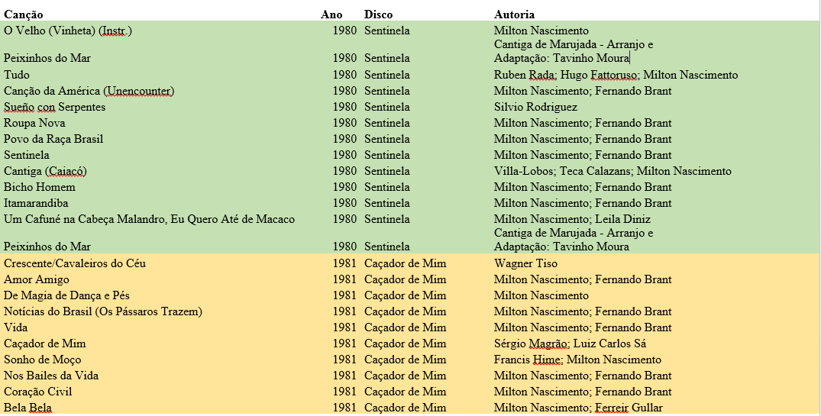

Fonte: site oficial de Milton Nascimento. Disponível em: http://www.miltonnascimento.com.br/discos.php. Acesso em: 10 jun. 2021.

*Tabela 2. Discos* Anima *e* Missa dos Quilombos

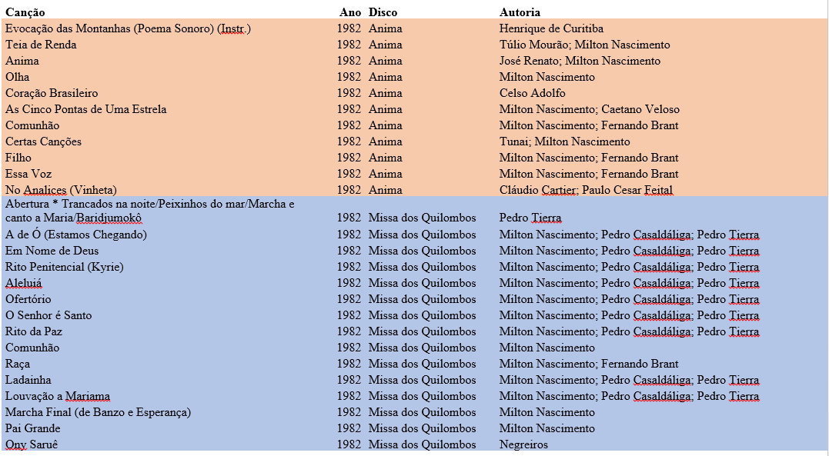

Fonte: site oficial de Milton Nascimento. Disponível em: http://www.miltonnascimento.com.br/discos.php. Acesso em: 10 jun. 2021.

*Tabela 3. Discos* Milton Ao Vivo *e* Encontros e Despedidas

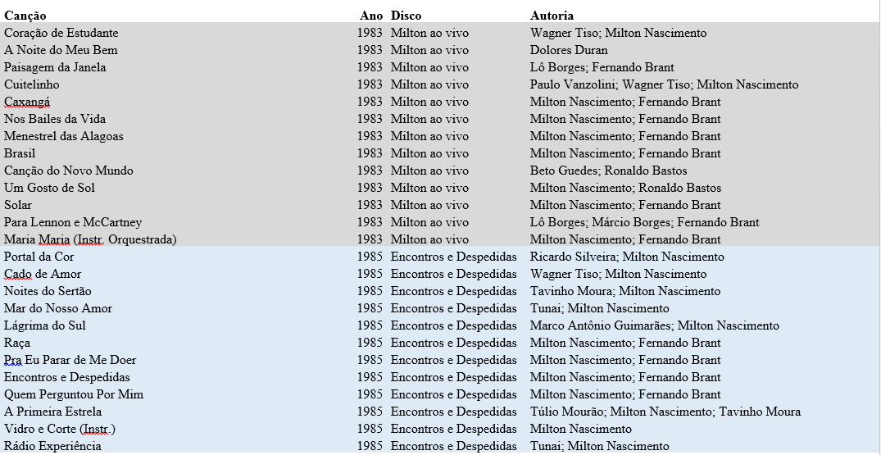

Fonte: site oficial de Milton Nascimento. Disponível em: http://www.miltonnascimento.com.br/discos.php. Acesso em: 10 jun. 2021.

*Figura 1. Capas dos discos* Sentinela*,* Caçador de Mim*,* Anima*,* Missa dos Quilombos*,* Milton Ao Vivo *e* Encontro e Despedidas*.*

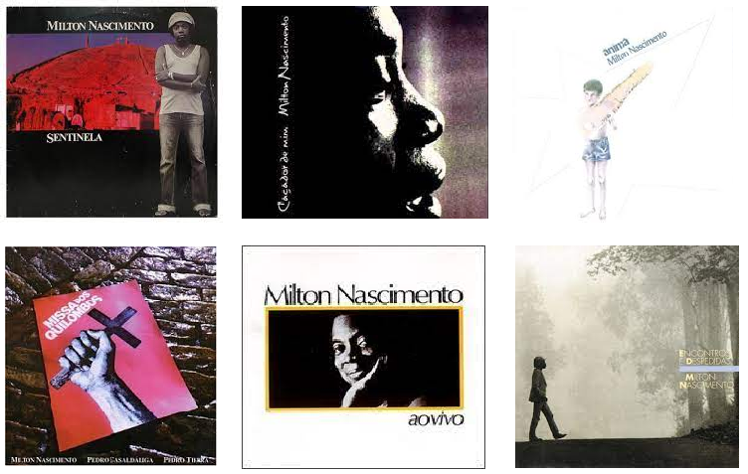

Fonte: site oficial de Milton Nascimento. Disponível em: http://www.miltonnascimento.com.br/discos.php. Acesso em: 10 jun. 2021.

**Conclusão**

Esta é a reflexão preliminar de um trabalho em desenvolvimento, que busca levantar algumas possibilidades interpretativas acerca do trabalho de Milton Nascimento produzido na primeira metade da década de 1980, considerando as consequências e projeções da experiência da Ditadura Militar, em sua etapa final, bem como as novas disposições do mercado fonográfico. A diversidade de pares (compositores) e temas presentes nas obras revelam uma sociedade em transformação, ao mesmo passo que indicam também as próprias experiências individuais de Nascimento para a construção de um material histórico e coletivo – os discos.

Desse modo, as cenas históricas que o cancioneiro monta são aquelas que reverberam as experiências de Milton Nascimento enquanto um músico mudando de gravadora, trabalhando com um novo produtor (Marco Mazzola), extremamente importante para entendermos os sons e as narrativas presentes nos discos, bem como a aproximação do músico a temas sociais, de forma cada vez mais latente, de modo a dialogar com e sobre territórios muito além das montanhas de Minas Gerais – tema tão marcante no cancioneiro miltoniano na década de 1970.

Trata-se, portanto, de cenas de abertura política, contestação e frescor criativo, em um tempo sócio histórico, que permite aos sujeitos a reinvenção de si sem a censura. Tal fato reforça a relevância deste cancioneiro enquanto documentário histórico, revelando articulações na sociedade civil, no campo da música e no mercado fonográfico, de modo a trazer a experiência brasileira, com todas as suas tensões, para o centro do debate, enquanto um país que volta a reencontrar a democracia e seu povo.

**Bibliografia**

BOURDIEU, Pierre. **A economia das trocas simbólicas**. São Paulo: Perspectiva, 2015.

DIAS, Marcia Tosta. **Os donos da voz** – indústria fonográfica brasileira e mundialização da cultura. São Paulo: Boitempo, 2008.

DUARTE, Maria Dolores Pires do Rio. **Travessia** – a vida de Milton Nascimento. Rio de Janeiro: Record, 2009.

ORTIZ, Renato. **A moderna tradição brasileira** – cultura brasileira e indústria cultural. São Paulo: Brasiliense, 1988.

ROBBINS, Dylon Lamar. ***Audible Geographies in Latin America***. Londres: Palgrave/Macmillan, 2019.

WILLIAMS, Raymond. **O campo e a cidade**. São Paulo: Companhia de Bolso, 2011.

1. Doutoranda em Sociologia pela Universidade de São Paulo. Mestra em Comunicação Midiática pela Universidade Federal de Santa Maria (2016). Jornalista graduada pela Faculdade Cásper Líbero. E-mail: [faraujopatrocinio@gmail.com](mailto:faraujopatrocinio@gmail.com). Este trabalho foi desenvolvido com o apoio da Coordenação de Aperfeiçoamento de Pessoal de Nível Superior – Brasil (CAPES) – Código de Financiamento 001, recebido pela pesquisadora.
2. Esta retranca faz parte das reflexões presentes no artigo “O som do silêncio em Milagre dos Peixes – possíveis interpretações acerca de um momento história e sua ecologia sonora”, da presente pesquisadora, apresentado no VI ComCult – vínculos redes e ambientes | VI Congresso Internacional de Comunicação e Cultura, de 2018.
3. Após Encontros e Despedidas (1985), Milton Nascimento lançou ainda *Corazón Americano* (Polygram, 1986) e *A Barca dos Amantes* (Barclay/Polygram, 1986), enquanto discos das referidas empresas fonográficas.
4. A análise completa dos discos e das letras poderá ser conferida após a finalização da tese em desenvolvimento.